PARECER Nº 235, DE 2014
DA COMISSÃO DE FINANÇAS, ORÇAMENTO E PLANEJAMENTO, SOBRE O PROJETO DE LEI Nº 278, DE 2013

De autoria do nobre Deputado Mauro Bragato, o Projeto de Lei em epígrafe tem como objetivo dispor sobre a instalação de um Posto de Atendimento do POUPATEMPO, em Osvaldo Cruz.
Em pauta, nos termos regimentais, a propositura não foi alvo de emendas ou substitutivos.
Inicialmente, a propositura foi encaminhada à Comissão de Constituição, Justiça e Redação, que exarou parecer favorável à aprovação do projeto.
Em seguida, o projeto foi encaminhado à Comissão de Administração Pública e Relações do Trabalho, que opinou favoravelmente à sua aprovação.
Dando continuidade ao Processo Legislativo, a proposição foi encaminhada a esta Comissão de Finanças, Orçamento e Planejamento, para que fosse analisada quanto aos aspectos previstos no § 2º do artigo 31 do Regimento Interno.
Na condição de relator designado verificamos que a proposição concorre para o aumento da despesa, e há previsão na Lei n.º 15.265, de 26 de dezembro de 2013, que dispõe sobre o orçamento do Estado, para o previsto pelo projeto, na Secretaria de Gestão Pública:

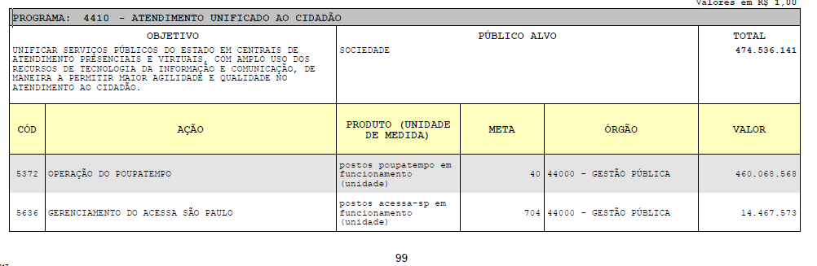
Devemos salientar que o artigo 2º prevê os recursos necessários para atender os encargos decorrentes da aprovação do projeto, de acordo com as exigências do artigo 25 da Carta Paulista.

Prosseguindo o exame dos autos, verificamos que inexistem óbices de natureza financeira ou orçamentária que impeçam sua aprovação.
Ante o exposto, no que nos compete analisar, somos favoráveis à aprovação do Projeto de Lei n.º 278, de 2013.
a) Orlando Bolçone – Relator

Aprovado como parecer o voto do relator, favorável à proposição.
Sala das Comissões, em 25-2-2014.
a) Beth Sahão – Presidente

Vitor Sapienza – Orlando Bolçone – Mauro Bragato – Osvaldo Verginio – Beth Sahão – Cauê Macris

